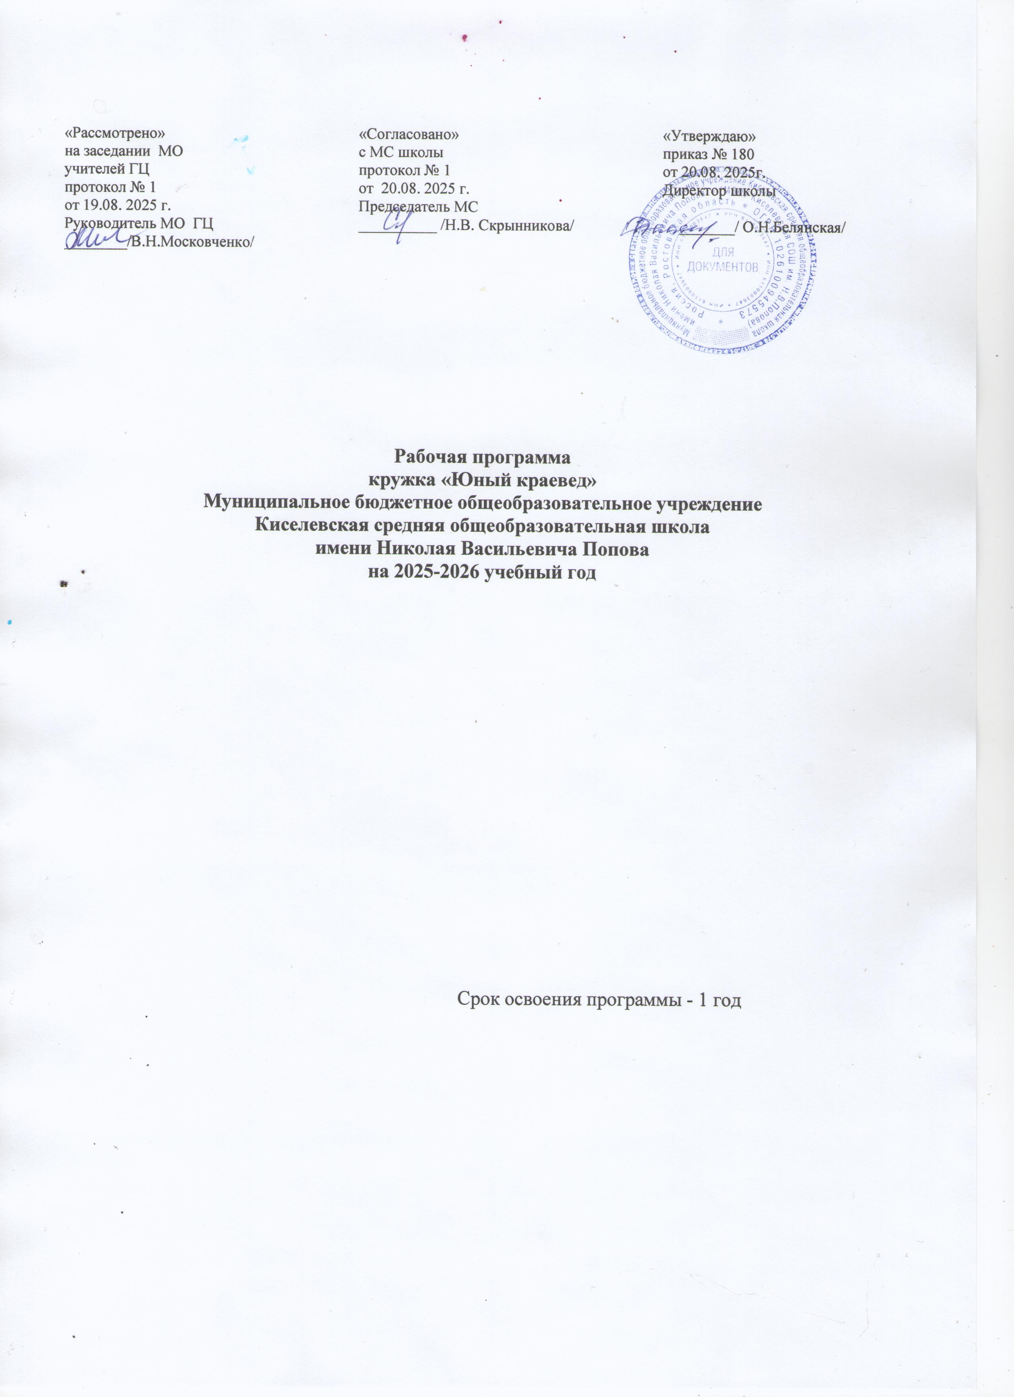

Пояснительная записка

Рабочая программа кружка «Юный краевед разработана на основе, федеральной программы основного общего образования; учебного плана МБОУ Киселевской СОШ им. Н.В.Попова на 2025-2026уч. г.

Срок реализации программы: 2025-2026учебный год (1 год)

Программа разработана для занятий с обучающимися 8-9 классов в соответствии с новыми требованиями ФГОС.Занятия проводятся 1 раз в неделю в учебном кабинете, в школьном музее, на территории села Киселевки.

Актуальность программы заключается в усилении внимания к таким важным понятиям как патриотизм, чувство гордости за своих земляков, способствует развитию: духовной памяти, чувства родства, уважения к живущим рядом. Особое внимание уделяется знакомству детей с родным краем: с историко-культурными, национальными, природными особенностями. Историческое краеведение является одним из важнейших компонентов гуманитарного образования. Оно конкретизирует материал школьных курсов истории и социальных дисциплин, дает знания по истории родного края. Знания о родном крае - существенная часть интеллектуального потенциала гражданина. Через краеведческий материал учитель истории приобщает учеников к прошлому, настоящему и будущему своего края.
Краеведение - это всестороннее изучение какой-либо территории, проводимое на научной основе. Объектами изучения являются социально- экономическое, политическое, историческое и культурное развитие села, города, района, края. История родного края рассматривается как часть отечественной истории, а местные события как проявление закономерности исторического процесса. Это означает, что краеведческий материал тесно связывается с курсами школьных программ по региональному компоненту, краеведению и отечественной истории.
Краеведение помогает реализовать в школьной практике принципы государственной политики и общие требования к содержанию образования, сформулированные в законах образовании РФ: воспитание гражданственности и любви к Родине: защите национальных, культурных и религиозных традиций, формирование мировоззренческой, экономической и экологической культуры, приоритета общечеловеческих ценностей, толерантности.
В курсе исторического краеведения в комплексе изучаются различные сферы общественной жизни: экономическая, политическая и духовная. Через локальные материалы в которых отразилась материальная и духовная деятельность многих поколений жителей края, ученики знакомятся с развитием производительных сил края культурой, военной историей, общественно-политическими движениями, духовной жизнью людей, деятельностью местных органов власти в тот или иной период времени. Без знания живых людей эпохи, их дум, идеалов, нельзя понять историю.

Цели программы:
• сформировать познавательную потребность в освоении исторического материала;
• расширить и углубить знания обучающихся о родном крае;
• формировать умения и навыки общения, подготовки мероприятий, оформления исследовательских и проектных работ;
• воспитывать патриотизм.

Задачи программы:
Образовательные
• ознакомление с историей малой родины, сбор материала о ратных и трудовых подвигах земляков;
• овладение начальными навыками исследовательской и проектной работы с использованием ИК.
Воспитательные
- развитие гражданских качеств, патриотического отношения к России и своему краю;
- воспитание учащихся на примере жизни и деятельности земляков, понимания ценности и значимости каждой человеческой жизни;
- воспитание гордости и уважения к живущим рядом ветеранам войны и труда.
Развивающие
• развитие познавательного интереса, интеллектуальных и творческих способностей;
• стимулирование стремления знать как можно больше о родном крае и его людях, интереса учащихся к краеведению.

Программа предусматривает теоретические и практические занятия:
1) теоретические (беседы, лекции, викторины, самостоятельная работа).
2) практические (экскурсии, встречи, работа с документами, СМИ, работа с ТСО).

Основные принципы реализации программы – научность, доступность, добровольность, преемственность, результативность, творчество и успех.

Занятия предполагается проводить в форме лекций, бесед, встреч с краеведами, экскурсий, походов и путешествий, проектно-исследовательской деятельности, олимпиад и конкурсов.
Предусматриваются различные формы самостоятельной работы: подготовка сообщений, рефератов, очерков, рисунков, разработка экскурсий, проектов, исследовательская работа (сбор материалов об исторических событиях, известных людях, знакомство с документами и материалами архивов, краеведческих музеев, изучение памятников истории и культуры Заветинского района, встреча с жителями; поиск и сбор предметов материальной и духовной культуры; консультации краеведов, сотрудников библиотек, музеев, архивов, работа в Интернете, познавательные игры и т.д.).
Программа сочетает в себе курсы истории, экскурсоведения. Комплексность характеризует всю практическую деятельность кружка, начиная с получения исходных исторических знаний, их расширения и углубления и целостной интерпретации в экскурсиях, разработанных обучающимися кружке, в рефератах и докладах и исследовательских работах.
Рабочая программа - интегрированная, так как включает сведения из географии, литературы, культурологии, археологии, этнографии, школьного курса истории.
К концу обучения по данной программе предполагается, что обучающиеся, получив прочные, глубокие знания по истории своего города, области, смогут подготовить и выступить с сообщениями, докладами на уроках истории, районных, городских и краеведческих конференциях, провести экскурсию по памятным историческим местам своего района, города.

Личностные и метапредметныерезультаты

Результаты | Формируемые умения |  |  | Средства достижения результатов
личностные | - формирование у детей мотивации к обучению;  - воспитание самоорганизации и саморазвития.  - развитие познавательных навыков учащихся;  - умений самостоятельно конструировать свои знания, ориентироваться в информационном пространстве, развитие критического и творческого мышления. |  |  | организация занятиигрупповой работы
Метапредметные результаты
регулятивные |  | • учитывать выделенные учителем ориентиры действия в новом учебном материале в сотрудничестве с учителем;  • планировать свое действие в соответствии с поставленной задачей и условиями ее реализации, в том числе во внутреннем плане  - осуществлять итоговый и пошаговый контроль по результату | - в сотрудничестве с учителем ставить новые учебные задачи;  - преобразовывать практическую задачу в познавательную;  - проявлять познавательную инициативу в учебном сотрудничестве
познавательные |  | - умения учиться: навыкам решения творческих задач и навыкам поиска, анализа и интерпретации информации.  - добывать необходимые знания и с их помощью проделывать конкретную работу.  • осуществлять поиск необходимой информации для выполнения заданий с использованием литературы;  - выделять существенную информацию из текстов разных видов | осуществлять расширенный поиск информации с использованием ресурсов библиотек и Интернета
коммуникативные |  | - Учиться выполнять различные роли в группе (лидера, исполнителя, критика).  - умение планировать свою работу  • формулировать собственное мнение и позицию;  • задавать вопросы;  - толерантно относится к людям с различными точками зрения;  - ориентироваться на позицию партнера в общении и взаимодействии | - учитывать разные мнения и интересы и обосновывать собственную позицию;  - понимать относительность мнений и подходов к решению проблемы;  - аргументировать свою позицию и координировать ее с позициями партнеров в сотрудничестве при выработке общего решения в совместной деятельности

Требования к уровню знаний, умений и навыков по окончанию реализации программы:
– иметь представление об исследовательском обучении, сборе и обработке информации, составлении доклада, публичном выступлении;
– знать, как выбрать тему исследования, структуру исследования;
– уметь видеть проблему, выдвигать гипотезы, планировать ход исследования, давать определения понятиям, работать с текстом, делать выводы;
– уметь работать в группе, прислушиваться к мнению членов группы, отстаивать собственную точку зрения;
– владеть планированием и постановкой эксперимента.

СОДЕРЖАНИЕ КУРСА
Тема I. Музееведение (7 часов).
Введение в музейное дело. Музееведение как теоретическая дисциплина, изучающая процессы сохранения социальной информации, историю музеев, их функции. Музей как социальный и культурный институт в общей культуре человечества, научно-исследовательское и научно-просветительское учреждение. Задачи музеев – собирание, хранение, исследование, популяризация национально-культурного достижения.
Тема II. История музейного дела (6 часов).
История и развитие ведущих музеев мира. Ведущие музеи мира. История и организация музейного дела в России. Государственный музейный фонд.
Тема III. Музейная структура в России (8 часов).
Классификация музеев: профиль, тип, ведомство. Исторические, художественные, технические, мемориальные музеи. История и развитие музеев Ростовской области.
Тема IV. Школьный музей (6 часов).
Школьный музей. Фонды музея и их значение. Паспорт экспоната. Правила оформления текстов для музейной экспозиции.
Практические занятия: составление тематико-экспозиционного плана.
ТемаV. Военно-патриотическая работа (6 часов).
Воспитательное значение военно-патриотической работы. Школа в годы Великой Отечественной войны. Встречи с участниками войны и ее очевидцами. Изучение и охрана памятников, связанных с историей борьбы нашего народа за свою независимость. Использование военно-патриотического материала на уроках.
Практические занятия: встречи с тружениками тыла и выпускниками школы довоенных лет – ветеранами Великой Отечественной войны, запись их воспоминаний; сбор материалов для школьного музея; подготовка временных выставок, рефератов.
Тема VI. Записи историко-краеведческих наблюдений (6 часов).
Фиксирование исторических событий, точность и историческая достоверность записей воспоминаний. Правила роботы в фондах музеев, архивах и библиотеках. Копирование документов. Правила хранения и использования документов.
Практические занятия: знакомство с краеведческими объектами; фиксирование исторических событий; запись воспоминаний; работа с первоисточниками; каталогами.
Тема VII. Изучение истории школы (4 часа).
Школьный музей как источник изучения родного края. История его образования. Выпускники школы. Основные события в жизни школы.
Практические занятия: поиск документов по истории школы (официальные документы; публикации; запись устных воспоминаний педагогов и выпускников школы).
Тема VIII. Работа музея (5 часов).

Правила подготовки текстов экскурсий (обзорная и тематическая). Работа экскурсовода. Как вести занятия по экспозициям школьного музея (игра-экскурсия, лаборатория, интервью, викторина). Массовая работа музея.
Практические занятия: составление текста обзорной и тематических экскурсий, подготовка экскурсоводов; организация сменных выставок; проведение занятий на основе экспозиции музея.
Тема IX. Историческое краеведение (7 часов).
Историческое краеведение как наука. Объекты изучения. Фонды и экспозиция школьного музея. Общественно полезный характер исторического краеведения.
Практические занятия: фотографирование, зарисовка и паспортизация краеведческих объектов; подготовка пособий и материалов для школьного музея.
Изучение родного края. Территория и границы родного края. История края. Наш край в годы советской власти; в период Великой Отечественной войны. Родной край сегодня, перспективы развития. Происхождение названий улиц города.
Практические занятия: экскурсии по памятным местам района и города, фотографирование, зарисовки, сбор материалов для школьного музея; встречи с интересными людьми.
Тема X. Записи историко-краеведческих наблюдений (5 часов).
Порядок ведения дневника исторических событий. Как проводить беседы с очевидцами исторических событий и записывать их воспоминания.
Практические занятия: фиксирование исторических событий в специальном дневнике; запись воспоминаний; работа с первоисточниками; составление каталога и работа с ним.
ТемаXI. Изучение истории школы (8 часов).
Основные события в жизни школы. Деятельность пионерской и комсомольской организаций.
Практические занятия: поиск и обработка документов; создание книги «Золотые и серебряные медалисты школы».
Подведение итогов деятельности школьного музея. Подготовка отчета о проведенных мероприятий. Семинар, выступление учащихся с докладами об участии в мероприятиях школьного музея.

КАЛЕНДАРНО-ТЕМАТИЧЕСКОЕ ПЛАНИРОВАНИЕ
№ | Тема | Форма занятия | Содержание курса | Колво часов | Дата
 | Тема I. Музееведение (4 часа)
1 | Введение в музейное дело | беседа | Задачи и содержание, значение работы кружка  «Музейное дело». Особенности работы историков-краеведов. | 1 | 3.09
2 | Музееведение как теоретическая дисциплина, изучающая процессы  сохранения информации | Лекция | Музееведение как теоретическая дисциплина, изучающая процессы сохранения информации. | 1 | 10.09
3 | Основные понятия и предмет исследования курса  «Музееведение» | Лекция | Предмет и объект исследования курса музееведения. | 1 | 17.09
4 | Музей как социальный и культурный институт | Беседа | Социальный и культурный институт, их значение. | 1 | 24.09
 | Тема II. История музейного дела (3 часа)
5 | История ведущих музеев мира | Лекция | Обзор ведущих музеев мира. | 1 | 1.10
6 | Ведущие музеи мира | Практическое  занятие, доклады | Подготовка докладов о музеях мира, их виды, структура и значение. | 1 | 8.10
7 | Государственный музей, фонд России | Беседа | Государственный музей, фонд России. | 1 | 15.10
 | Тема III. Музейная структура в России (4 часа)
8 | Классификация музеев:  профиль, тип, ведомство | Лекция | Классификация музеев: профиль, тип, ведомство. | 1 | 22.10
9 | История и развитие музеев Ростовской области | Беседа | Обзор музеев Ростовской области. | 1 | 6.11
10 | Музеи г. Ростова –на-Дону | Практическое занятие, доклады | Подготовка докладов о музеях города Ростова-на-Дону, их структура и значение. | 1 | 13.11
11 | Школьные музеи Ростовской  области | Беседа | Виды, структура школьных музеев. | 1 | 20.11
 | Тема IV. Школьный музей (3 часа)
12 | Школьный музей. Фонды музея и их значение | Лекция | Школьный музей. Фонды музея и их значение. | 1 | 27.11
13 | Паспорт экспоната | лекция | Паспорт экспоната. | 1 | 4.12
14 | Правила оформления текстов для музейной экспозиции | Практическое занятие, доклады | Составление тематикоэкспозиционного плана. | 1 | 11.12
 | Тема V. Военно-патриотическая работа (3 часа)
15 | Военно-патриотическая работа | беседа | Воспитательное значение военно-патриотической работы. | 1 | 18.12
16 | Герои Великой Отечественной войны и труда | Беседа, практическое занятие | Герои Великой  Отечественной войны и труда.  Встречи с участниками войны и ее очевидцами.  Использование военно-  патриотического материала на уроках. |  | 24.12
17 | Изучение и охрана памятников, связанных с историей борьбы нашего народа за свою  независимость | Практическое занятие | Встречи с тружениками тыла и выпускниками школы довоенных лет – ветеранами Великой Отечественной войны, запись их воспоминаний; сбор материалов для школьного музея; подготовка рефератов. | 1 | 14.01
Тема VI. Записи историко-краеведческих наблюдений (3 часа)
18 | Записи историко-краеведческих наблюдений | лекция | Фиксирование исторических событий, точность и историческая достоверность. | 1 | 21.01
19 | Правила работы в фондах  музеев, архивах и библиотеках | лекция | Правила работы в фондах музеев, архивах и библиотеках. | 1 | 28.01
20 | Копирование документов | Практическое занятие | Знакомство с краеведческими объектами; фиксирование исторических событий; запись воспоминаний; работа с первоисточниками; каталогами. | 2 | 4.02
Тема VII. Изучение истории школы(3 часа)
21 | Изучение истории школы | экскурсия | Школьный музей как источник изучения родного края. | 1 | 11.02
22 | История образования  школьного музея | беседа | История образования школьного музея.  Выпускники школы. | 1 | 18.02
23 | Основные события в жизни школы | Практическое занятие | Поиск документов по истории школы (официальные документы; публикации; запись устных воспоминаний педагогов и выпускников школы). Составление летописи. | 1 | 25.02
Тема VIII. Работа музея (2 часа)
24 | Работа экскурсовода | Лекция | Правила подготовки текстов экскурсий (обзорная и тематическая). | 1 | 4.03
25 | Как вести занятия по  экспозициям школьного музея | Практическое занятие | Составление текста обзорной и тематических экскурсий, подготовка экскурсоводов; разработка занятий на основе экспозиции музея. | 31 | 11.03
Тема IX. Историческое краеведение (7 часов)
26 | Историческое краеведение | лекция | Историческое краеведение как наука. Историческое  краеведение как наука. Объекты изучения. Фонды и экспозиция школьного музея.  Общественно полезный характер исторического краеведения. | 1 | 18.03
27 | Общественно полезный характер исторического  краеведения | Практическое занятие | Фотографирование, зарисовка и паспортизация краеведческих объектов; подготовка пособий и материалов для школьного музея. | 1 | 25.03
28 | История края | беседа | История мурманской области и города-Героя Мурманск. Происхождение названия улиц города Мурманск. | 1 | 1.04
29 | Родной край сегодня,  перспективы развития | Практическое занятие | Экскурсии по памятным местам района и города, фотографирование, зарисовки, сбор материалов для школьного музея; встречи с интересными людьми. | 1 | 8.04
Тема X. Записи историко-краеведческих наблюдений (3 часа)
30 | Записи историко-краеведческих наблюдений | лекция | Порядок ведения дневника исторических событий. | 1 | 15.04
31-32 | Как проводить беседы с очевидцами исторических событий и записывать их  воспоминания | Практическое занятие | Фиксирование исторических событий в специальном дневнике; запись воспоминаний; работа с первоисточниками; составление каталога и работа с ним. | 2 | 22.04  29.04
Тема XI. Изучение истории школы (3 часа)
33 | Изучение истории школы | беседа | Основные события в жизни школы. | 1 | 6.05
34 | Создание книги «История школы» | Практическое занятие | Поиск и обработка документов; создание книги «Золотые и серебряные медалисты школы». | 1 | 13.05
35 | Итоговое занятие | Практическое занятие | Подведение итогов деятельности школьного музея. Подготовка отчета о проведенных мероприятиях. | 1 | 20.05
Итого |  |  |  | 35

Информационно-методическое обеспечение
- дополнительная литература
  - Актуальные вопросы деятельности общественных музеев. М., 1980 г.
  - Голышева Л.Б. Музейная педагогика/Преподавание истории в школе №2, 2003 г.
  - Методика историко-краеведческой работы в школе, под ред. Н.С. Борисова. М., 1982 г.
  - Майорова Н.П., Чепурных Е.Е., Шурухт С.М. Обучение жизненно важным навыкам в школе. Спб., 2002 г.
  - Родин А.Ф., Соколовский Ю.Е. Экскурсионная работа по истории, М., 1974 г.
  - Садкович Н.П., Практические рекомендации по созданию текста истории школы/Преподавание истории в школе №2, 2003 г.
  - Смирнов В.Г., Художественное краеведение в школе, М., 1987 г.
Туманов В.Е., Школьный музей, М., 2002 г.
- цифровые образовательные ресурсы;
- http://podvig-naroda.ru/
- http://obd-memorial.ru/html/comments.htm
- http://elibrary.sgu.ru/djvu/s.html

